Jak twórczo uczyć historii w czasie pandemii? Europejska Sieć Pamięć i Solidarność organizuje bezpłatne webinarium dla nauczycieli i edukatorów poświęcone platformie hi-storylessons.eu, skierowane do nauczycieli historii, WOS i innych przedmiotów humanistycznych ostatnich klas szkół podstawowych i ponadpodstawowych. Webinarium odbędzie się 11 lutego 2021 (czwartek) o godz. 16.00 w formule online.

Jak korzystać z platformy hi-storylessons.eu?
Webinarium dla nauczycieli historii, WOS, języka polskiego
i przedmiotów artystycznych
11 lutego 2021, godz. 16.00, online

Pandemia wirusa COVID-19 pokazała, że zdalna edukacja to wciąż wyzwanie dla uczniów i nauczycieli nie tylko pod względem technologii czy organizacji, ale także jakości kształcenia, zaangażowania po stronie uczniów i satysfakcji pedagogicznej nauczycieli. Podczas webinarium porozmawiamy o nauczaniu historii w dobie edukacji zdalnej, przyjrzymy się bliżej www.hi-storylessons.eu, wielojęzycznej platformie i sposobom twórczego wykorzystania jej darmowych zasobów w edukacji online.
Program webinarium (60 min):
- Hi-story lessons i idea projektu
- Jak uzyskać dostęp do naszych bezpłatnych narzędzi edukacyjnych online?
- Jak korzystać z naszych materiałów w klasie?
- Sesja pytań i odpowiedzi.
11 lutego 2021 r. (czwartek), godz. 16:00.
Rejestracja na platformie ZOOM: http://bit.ly/hi-storylessons_webinarium
Webinarium będzie prowadzone w języku polskim.
Udział w webinarium jest bezpłatny.

Edukatorzy:
Maria Naimska – absolwentka studiów na Wydziale Dziennikarstwa i Nauk Politycznych oraz Studiów Śródziemnomorskich (UW). Specjalizuje się w zarządzaniu projektami z zakresu kultury i historii. Jej zainteresowania skupiają się na nowoczesnych metodach nauczania oraz innowacyjnych narzędziach z zakresu edukacji historyczej. Koordynuje projekt „Hi-story lessons. Teaching & learning about 20th-century European history”. Pracuje w Europejskiej Sieci Pamięć i Solidarność od 7 lat.
Beata Tomczyk – ukończyła kulturoznawstwo w Instytucie Kultury Polskiej UW, studiowała również na Uniwersytecie Eberharda Karola w Tybindze. W latach 2017–2018 odbyła wolontariat w Ewangelickim Kościele Pojednania na terenie Miejsca Pamięci KL Dachau. W Europejskiej Sieci Pamięć i Solidarność pracuje od listopada 2020.

Hi-story lessons. Teaching & learning about 20th-century European history to wielojęzyczny internetowy projekt edukacyjny przeznaczony dla nauczycieli ostatnich klas szkół podstawowych i ponadpodstawowych. Platforma jest dostosowana do programu nauczania i odpowiada na potrzeby uczniów w wieku 13–18 lat. Zgromadzone na portalu treści mogą być szeroko wykorzystywane do pracy w klasie, ale także w ramach edukacji nieformalnej.
Serwis zawiera wiele narzędzi edukacyjnych pomocnych w przekazywaniu wiedzy o historii i kulturze Europy XX wieku. Obejmuje takie materiały, jak: infografiki, animacje, scenariusze lekcji, a także przejrzyste opracowania zagadnień „w pigułce”. Materiały poświęcone są kluczowym wydarzeniom w historii Europy XX wieku ukazanym w szerokim kontekście zachodzących w tym czasie przemian społeczno-ekonomicznych i kulturalnych.
Zachęcamy do odwiedzin na platformie: www.hi-storylessons.eu
Animacje dostępne są także na kanale ESPS w YouTube: http://bit.ly/hi-storylessons_YouTube
____________________
Kontakt:
Agnieszka Topolska

agnieszka.topolska@enrs.eu
tel. +48 500 395 489

Maciej Kidawa
maciej.kidawa@enrs.eu

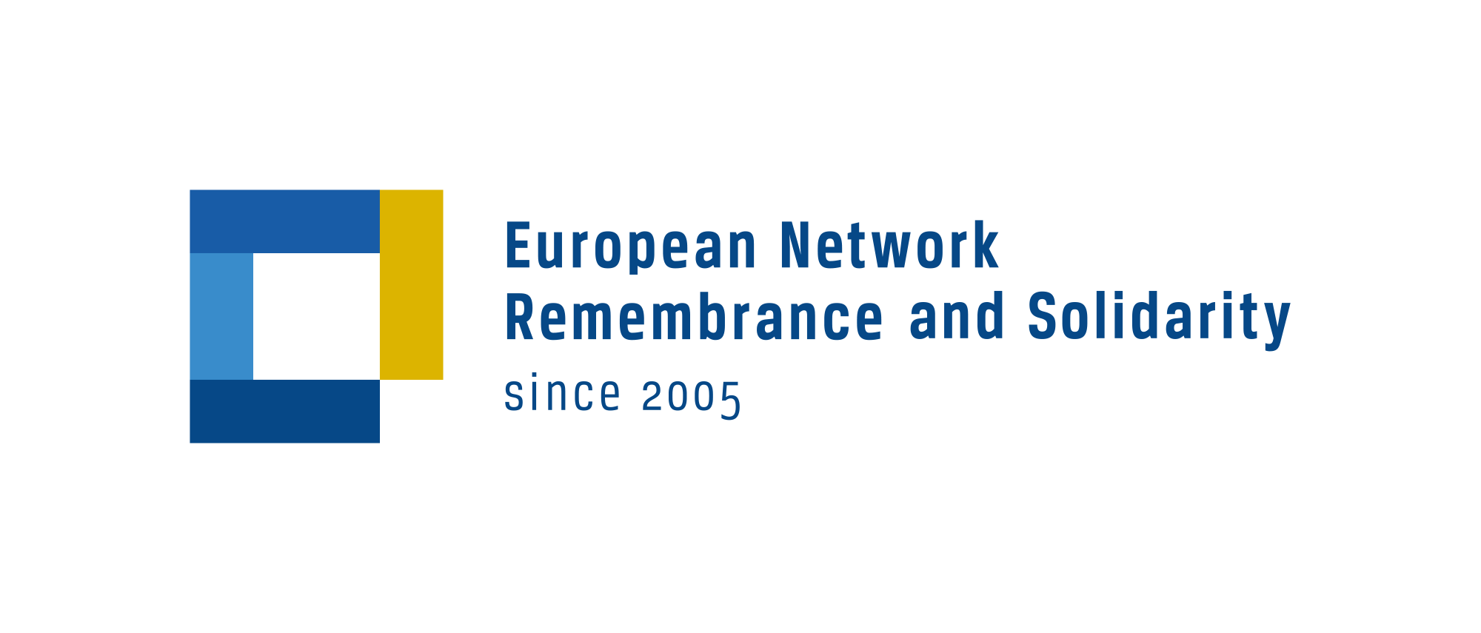
Organizator:

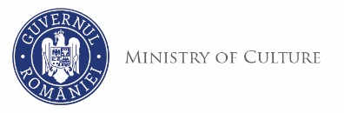
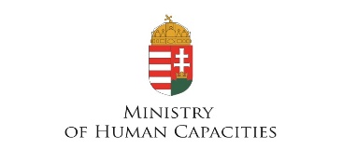
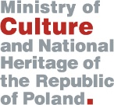
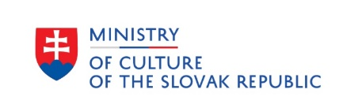
ESPS finansowana jest ze środków:

Europejska Sieć Pamięć i Solidarność jest międzynarodowym przedsięwzięciem, które ma na celu badanie, dokumentowanie oraz upowszechnianie wiedzy na temat historii Europy XX wieku i sposobów jej upamiętniania ze szczególnym uwzględnieniem okresu dyktatur, wojen i społecznego sprzeciwu wobec zniewolenia. Członkami Sieci są: Polska, Niemcy, Węgry, Słowacja i Rumunia, a w jej gremiach doradczych zasiadają ponadto przedstawiciele Albanii, Austrii, Czech, Estonii, Litwy, Łotwy i Gruzji. www.enrs.eu

